

СЕМИНАР
«БЕЗОПАСНОЕ ПОВЕДЕНИЕ
ДЕТЕЙ»

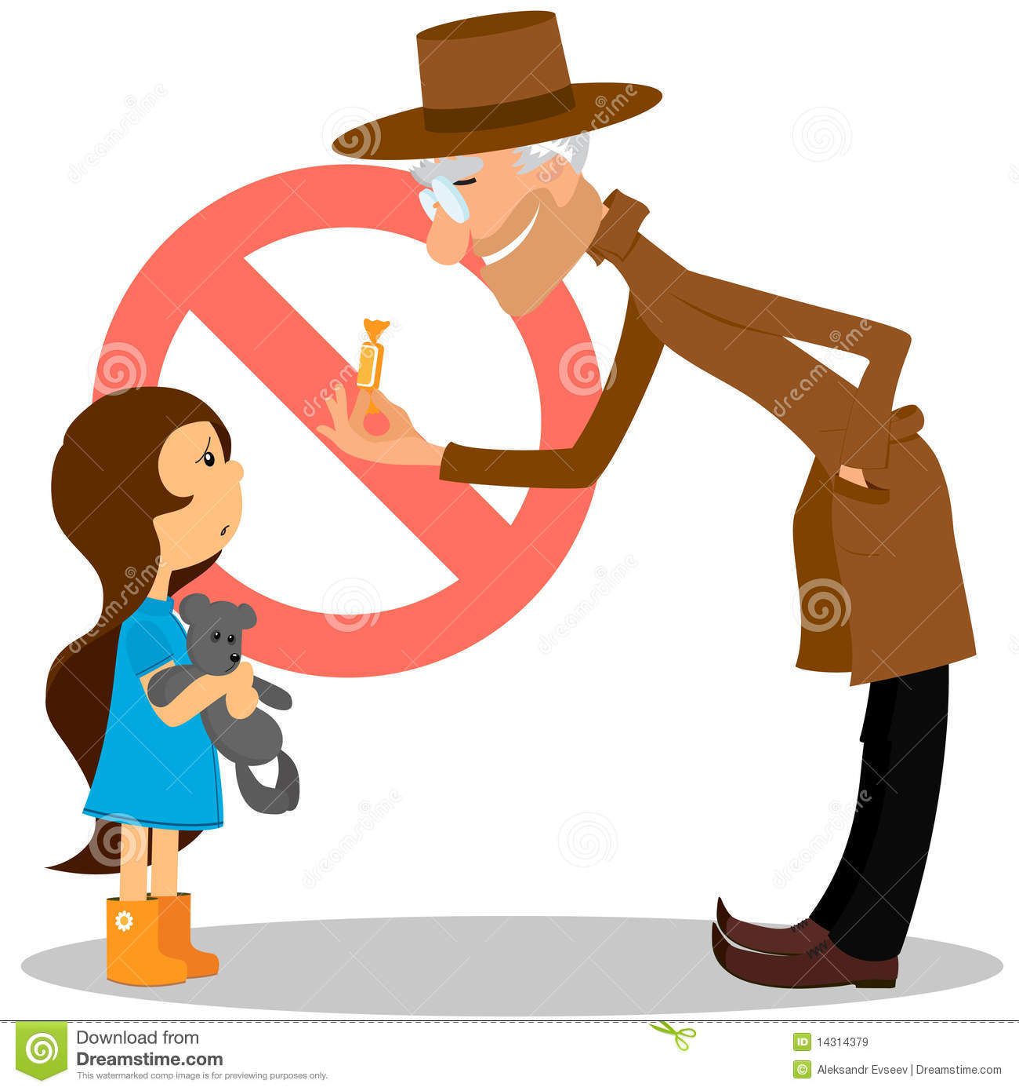

Что мешает ребенку
освоить
безопасное поведение?

Факторы риска | Как проявляется
Физическое и психологическое  насилие в семье | оскорбления, угрозы в адрес ребёнка, побои
Физическое и психологическое  насилие в семье | сексуальные домогательства
Физическое и психологическое  насилие в семье | постоянное принуждение слушаться
Физическое и психологическое  насилие в семье | авторитарное воспитание
Чрезмерное оберегание  от получения опыта | гиперопека
Чрезмерное оберегание  от получения опыта | за ребёнка всё решают взрослые
Позиция «Всё опасно» и  «розовые очки» | родитель полагает,  что «всегда можно договориться»,  «взрослые плохого не посоветуют»

 | 5 СОВЕТОВ  ЭФФЕКТИВНОГО ОБЩЕНИЯ
Совет 1. Практикуйтесь в общении - «Тот, кто знает, но не делает, — по сути, не знает».

Совет 2. Расширяйте границы реальности - Вместо агрессии и нападения, проявляйте положительные эмоции, находите обоюдные интересы.

Совет 3. Используйте силу невербального ресурса - Любые негативные эмоции легко нейтрализует доброе слово и искренняя улыбка.

Совет 4. Будьте собой настоящим - Не откладывайте жизнь на потом, живите здесь и сейчас!

Совет 5. Относитесь к критике как к ресурсу - Материализуйте только положительные эмоции — выбирайте способ реагирования.


«Легче и целесообразнее воспитать счастливого ребёнка, нежели исправлять взрослого»
Кристина Бублик


Как сформировать
безопасное поведение у ребенка

Позволяйте ребенку выражать несогласие
- Учите оценивать то, что предлагают, выбирать и решать.
- Спрашивайте мнение.
- Когда есть возможность, предоставляйте выбор.
- Помните, что нет таких ситуаций, в которых ребенка можно ударить.
Научите говорить «нет».
- Это важнейший навык безопасности.
- Умение говорить «нет» учит ребенка чувствовать и защищать собственные границы. Он должен иметь право отказаться.

Объясните ребенку, что никто не имеет права делать с ним то, что он не хочет терпеть
- Объясните, что люди разные и могут делать с ним плохие вещи, а терпеть, когда обижают или делают что-то плохое, нельзя.
- Научите обращаться к взрослым в семье за защитой.
- Не ставьте запрет на агрессию.

Обсуждайте правила безопасности
- Напоминайте и контролируйте их соблюдение.
- Объясняйте ребенку, чего именно вы опасаетесь.
- Правила безопасности должны быть конкретные и недвусмысленные.
- Сами следуйте правилам безопасности.

Научите защищаться
- Расскажите о способах защиты в трудных ситуациях: убежать, позвать на помощь, кричать, оттолкнуть и даже ударить того, кто может причинить вред.

Создавайте атмосферу доверия в семье
- Говорите о том, что некоторые секреты хранить опасно (о теле, здоровье, угрозах).
- Учитесь слушать, быть мудрым и терпеливым взрослым, который сможет «отключить» свою панику или гнев и по-настоящему помочь.
Главная защита ребенка от опасностей –
отсутствие у него привычки
терпеть насилие и его умение
отличать безопасные ситуации и людей
от опасных.

Главная задача родителей – выработать у ребенка привычки безопасного поведения, условные рефлексы, которые помогут ему избежать опасных ситуаций и научат правильному поведению при столкновении с потенциальной опасностью.

Как обеспечить безопасность и здоровый образ жизни нашим детям?
Ребёнок попадает в различные жизненные ситуации, выход из которых требует от него знаний и умений.
Для того, чтобы ребенок не растерялся и
принял правильное решение, необходимо:
- дать определенный объем знаний об общепринятых нормах поведения;
- научить адекватно, осознанно действовать в той или иной обстановке, ситуации, помочь овладеть элементарными навыками поведения дома, на улице, в транспорте и в других местах;
- развить у детей самостоятельность и ответственность;
- научить ребёнка объяснять собственное поведение (ребёнок, который сможет объяснить, что с ним происходит, помогает нам, взрослым лучше понять его, а значит, снимает многие проблемы и неприятности).
Самым лучшим способом
обучения детей является собственный пример.

Памятка по безопасности детей
(для родителей)
1. Говорите о безопасности в доверительной манере. Не пугайте ребенка, когда говорите о правилах безопасного поведения.
2. Развивайте у ребенка привычку говорить открыто о том, что его беспокоит или пугает. Не шутите над страхами ребенка.
3. Приучите ребенка к тому, что его тело является его собственностью, и никто не имеет право трогать его. Если какие-то прикосновения вызывают у него дискомфорт, ребенок должен об этом Вам рассказать.
4. Объясните ребенку кто такой «опасный незнакомец». Это человек, который может выглядеть как любой другой человек, но пытается обмануть ребенка или заставить его сделать плохие вещи. «опасный незнакомец» может предложить ребенку пойти с ним (посмотреть щенка, попугая и т.д.), обещать конфеты или деньги, попросить проводить куда-то. О таких случаях ребенок должен сразу рассказать родителям. А родители должны сообщить в правоохранительные органы!
5. Если посторонний человек просит у ребенка помощи, ребенок должен позвать на помощь знакомых взрослых.
6. Если ребенок чувствует угрозу, исходящую от постороннего человека, он должен незамедлительно убежать или громко крикнуть «НЕТ». Если ребенка насильно ведут куда-то за руку, он должен кричать: «ЭТО НЕ МОЙ ПАПА/НЕ МОЯ МАМА».
7. Придумайте секретное слово опасности. Если ребенок произносит его Вам в телефонном разговоре – значит, у него неприятности, и он нуждается в помощи.
8. Никогда не маркируйте одежду и вещи метками с именем ребенка. Злоумышленник может воспользоваться информацией.
9. Научите ребенка тому, что в случае потери в людном месте он всегда может обратиться за помощью к полицейским, врачам скорой помощи и другим людям в форме. Ребенок не должен стесняться или бояться просить помощи.
10. Если Ваш ребенок уходит из дома один, обязательно научите его говорить о том, куда он идет и сообщать о том, что он пришел туда, куда отправился.
11. В случае если к Вам в гости пришли друзья ребенка, сообщите их родителям о том, что дети находятся у Вас до вечера, договоритесь с родителями о том, заберут ли они ребенка сами или Вы его проводите до дома.
12. В случае если на улице Вы увидите одинокого ребенка, обязательно предложите ему помощь. Спросите, не потерялся ли он.



Басня Эзопа «Солнце и ветер»

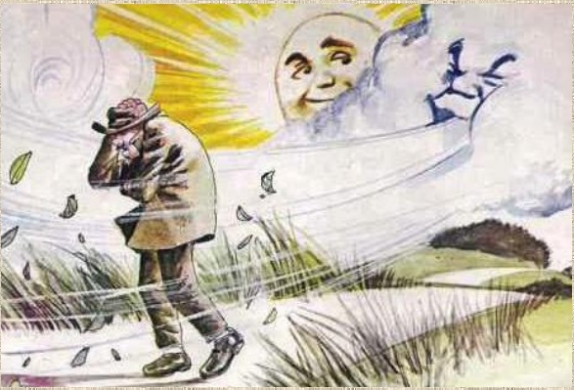
Солнце и Ветер поспорили, кто сильнее, и Ветер сказал: «Я докажу, что сильнее.
Видишь, там старик в плаще? Бьюсь об заклад, что смогу заставить его снять плащ быстрее, чем ты».
Солнце спряталось за тучу, а Ветер начал дуть все сильнее и сильнее, пока не превратился почти в ураган.
Но чем сильнее он дул, тем крепче закутывался старик в свой плащ.
Наконец Ветер стих и прекратился; и тогда Солнце выглянуло из-за тучи и ласково улыбнулось путнику.
Путник согрелся под жаркими лучами солнца, повеселел и снял плащ.
И Солнце сказало Ветру, что ласка и дружелюбие всегда сильнее ярости и силы.


Справедливость без любви
делает человека жестоким.
Просто — любите. Просто — прощайте…
Сделать не можете — не обещайте.
Не обижайте и не завидуйте,
Зря не страдайте и время цените,
В сердце, в душе зла не держите…
Просто мечтайте, дерзайте, творите
Просто, с любовью к людям — живите!


Что почитать?

Л.В. Петрановская Если с ребенком трудно М.: АСТ, 2013. С.142

Ирина Млодик «Книга для неидеальных родителей, или Жизнь на свободную тему», Генезис, 2017
Катерина Мурашова «Все мы родом из детства», Самокат, 2019
Адель Фабер, Элейн Мазлиш «Как говорить, чтобы дети слушали, и как слушать, чтобы дети говорили», Эксмо, 2019
Франсуаза Дольто «На стороне ребёнка», Рама Паблишинг, 2017
Эдгар Шейн «Слушать нельзя указывать», Манн, Иванов и Фербер, 2015

